安装步骤：
1、点击视图->宏->查看宏，在弹出的对话框中点编辑，进入宏编辑界面
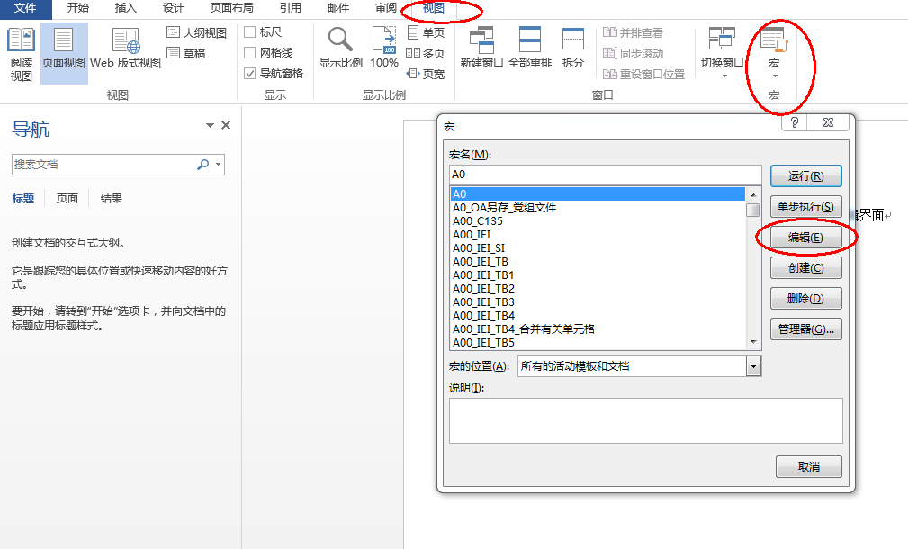
2、在宏编辑界面左侧，Normal->模块处点右键，菜单中点导入文件
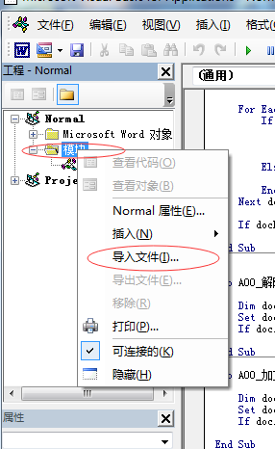
3、选择公文.bas文件，点击打开
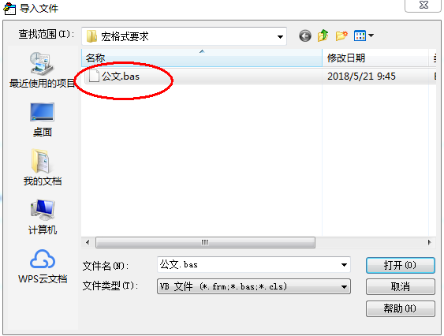
4、关闭宏编辑界面
使用步骤：
- 打开需要处理的文件
- 点击视图->宏->查看宏，在弹出的对话框中选择公文排版，点击运行
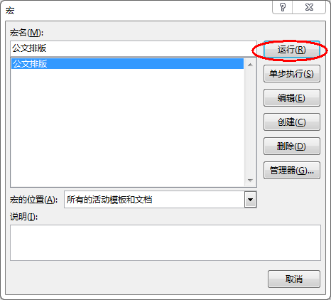
- 等待运行结束，文件会自动排版
文档格式要求：
1、段落总体顺序为：标题、正文、附件说明、发文机关与日期、福建正文
2、文档中可以有空行，段前可以有空格和缩进，处理过程会自动清除空行空格与缩进。
- 标题行独立成段，前面可以有空行，空格不限。
- 一级标题以"一、"为例，位于行首，前面的空格不限。
- 二级标题以"（一）"为例，括号为中文括号，位于行首，前面的空格不限。
- 图片标题以”图1 XXXX”为例，中间要有空格。图片为嵌入格式。
- 表格标题以“表1：XXX”为例，中文冒号。
- 附件说明格式为附件+中文冒号或者附件+数字编号+中文冒号，且独立成段。
- 发文机关段落于附件说明段落下方。
- 附件正文前有附件或附件+数字，无冒号，且独立成段。紧邻下一行为标题行。

